VERIFIKASI METODE CHOD-PAP PADA PEMERIKSAAN KADAR KOLESTEROL TOTAL MENGGUNAKAN FOTOMETER KENZAMAX
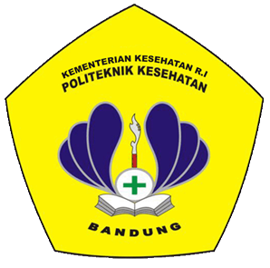
KARYA TULIS ILMIAH
Diajukan sebagai salah satu syarat menyelesaikan Program Studi Diploma III Jurusan Analis Kesehatan Politeknik Kesehatan Bandung
Disusun Oleh :
MUTY ISHARYANTI
NIM P17334117003

KEMENTERIAN KESEHATAN REPUBLIK INDONESIA
POLITEKNIK KESEHATAN BANDUNG
JURUSAN ANALIS KESEHATAN
2020

